

Buscaminas

Pregrado en Ingeniería de Sistemas

**Manual de usuario**

Juan Guillermo Buitrago Calle

[Juan.buitragoc@udea.edu.co](mailto:Juan.buitragoc@udea.edu.co)

Estudiante de Ingeniería de Sistemas

Universidad de Antioquia

Medellín Colombia

**Contenido**

1. **Introducción**  
   1. Objetivo ------------------------------------------------------------ 1  
   2. Requerimientos ---------------------------------------------------- 1
2. **Instrucciones de uso**1. Ingreso al aplicativo------------------------------------------------4  
   2. Jugar------------------------------------------------------------------4  
   3. Ganar la partida------------------------------------------------------7  
   4. Perder la partida-----------------------------------------------------8
3. **Posibles errores**
4. Errores comunes---------------------------------------------------9
5. **Introducción**

**_________________________________**

1. **Objetivo**Dar al usuario la gráfica de un triángulo, dado por tres vectores ingresados por él mismo. Además, se le debe decir al usuario si los vectores dados forman un triángulo y qué tipo de triángulo se forma.

**____________________________________________**

1. **Requerimientos  
     
   •** Sistema operativo Windows

**•** Mouse  
• Mínimo 15MB en RAM

1. **Instrucciones de uso**
2. **Ingreso al aplicativo**

Para ingresar al aplicativo, debe dar doble clic al archivo BuscaminasLogicaII.exe

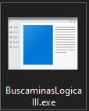_____________________________

1. **Jugar**

Al iniciar el aplicativo, se encontrará una ventana como esta:

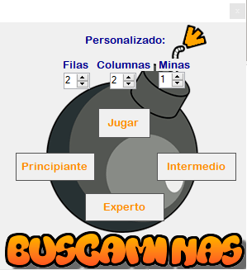

En dicha ventana, saldrán 3 dificultades, Principiante, Intermedio y experto, escoja la dificultad que desee.

Al escoger principiante, le saldrá una ventana como esta:

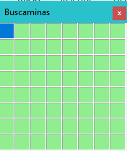

Al escoger intermedio, le saldrá una ventana como esta:

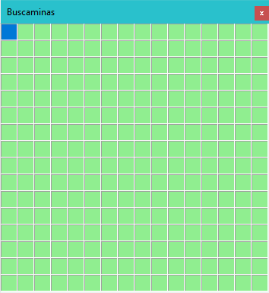

Y al escoger experto, le saldrá una ventana como esta:

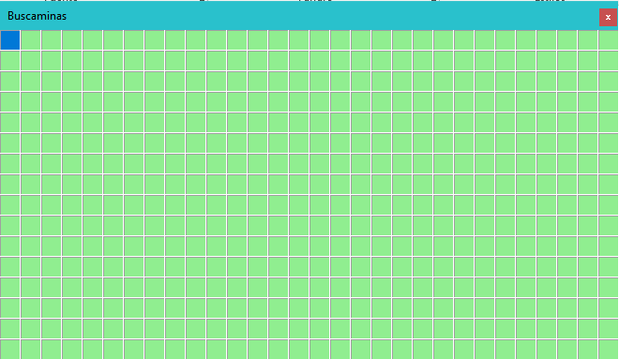

O puede escoger usted mismo la cantidad de casillas y minas.  
Para esto, use el apartado que dice personalizado:  
  
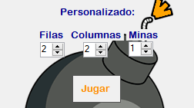  
  
Allí, podrá poner máximo 20 filas y mínimo 2, máximo 30 columnas y mínimo 2, y el máximo de minas no podrá ser mayor a la cantidad total de casillas, osea filas por columnas. Luego, sólo es darle al botón Jugar.

A partir de ahí, puede empezar a jugar al Buscaminas.

1. **Ganar la partida**

Para ganar la partida, deberá destapar todas las casillas sin tocar ni una mina.  
Con clic derecho, puede marcar las posibles minas para recordar donde están.

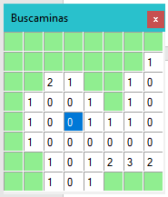Al destapar una casilla en ceros, verá que se destaparan los ceros y algunos números cercanos a esos ceros.  
Los números significan el número de minas cercanas a esa casilla, en las 8 casillas alrededor.  
Al destapar todas las casillas (menos las que tienen minas) habrá ganado.

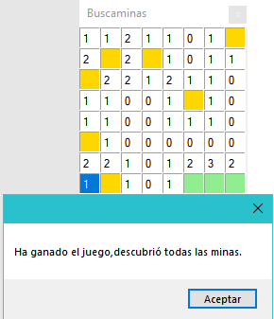

**________________________________________Perder la partida**

Para perder la partida, sólo basta con destapar una mina, además, se le enseñará donde estaban las otras.

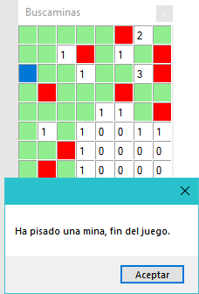  
Para volver al menú principal, sólo basta con darle a la pequeña equis (x) roja de la esquina.